Решение заседания президиума
Союза малого и среднего бизнеса Свердловской области

Г. Екатеринбург 28 Июня 2022 г.

О проведении областного конкурса им. П.А. Столыпина
«Лучший предприниматель Свердловской области 2022» при поддержке Свердловского регионального отделения партии «Единая Россия»

1. Поддержать инициативу о проведении в 2022 году Союза малого и среднего бизнеса Свердловской области и Регионального объединения работодателей «Объединение предпринимательских организаций работодателей малого и среднего бизнеса Свердловской области» при поддержке Свердловского регионального отделения партии «Единая Россия» областного конкурса им. П.А. Столыпина «Лучший предприниматель Свердловской области 2022» (далее — Конкурс).

2. Утвердить Положение об областном конкурсе им. П.А. Столыпина «Лучший предприниматель Свердловской области 2022» (приложение 1).

3. Поручить директорату Союза малого и среднего бизнеса Свердловской области и Регионального объединения работодателей «Объединение предпринимательских организаций работодателей малого и среднего бизнеса Свердловской области» обеспечить организационное и информационное обеспечение проведения Конкурса в Свердловской области.

4. Ответственным за проведение Конкурса назначить Генерального директора Регионального объединения работодателей «Объединение предпринимательских организаций работодателей малого и среднего бизнеса Свердловской области» - Вилижанину Татьяну Борисовну.

5. Контроль исполнения настоящего решения оставить за Президентом Союза малого и среднего бизнеса Свердловской области (Филиппенков Анатолий Анатольевич)

Президент Союза малого и среднего бизнеса СО
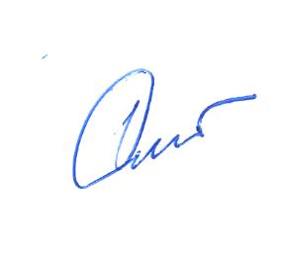
Заслуженный предприниматель
Свердловской области,
Д-р техн. наук
Филиппенков Анатолий Анатольевич

